API串接範例檔使用(PHP)

- 使用環境：Apache網頁伺服器，請參考XAMPP或MAMP官方網站進行設置。
- 將本串接範例檔置於網站目錄。
- 開啟http://localhost/AddMerchant，可以看到參數輸入表單：
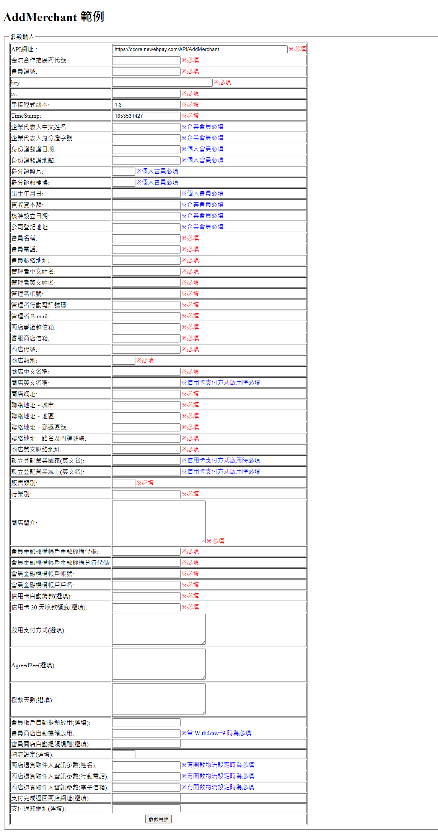
- 將金流合作推廣商代號、key、iv參數填入表格，並輸入合作商店代號(注意前綴)等相關參數，按下「參數轉換」按鈕，即可進入參數轉換頁面，該頁面上半部為範例程式碼，可直接複製使用：
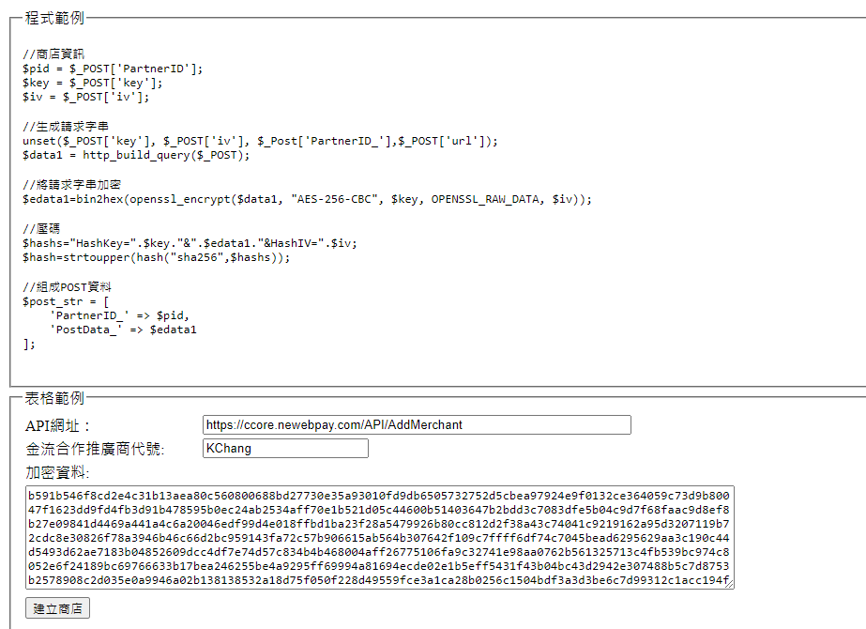
※金流合作推廣商代號、key及iv為重要參數，僅在測試時為方便展示而採用表單輸入，實際使用時，應妥善保密，勿置於前端頁面。

- 按下「建立商店」按鈕，即可以API方式建立商店，複製本範例之程式即可使用。
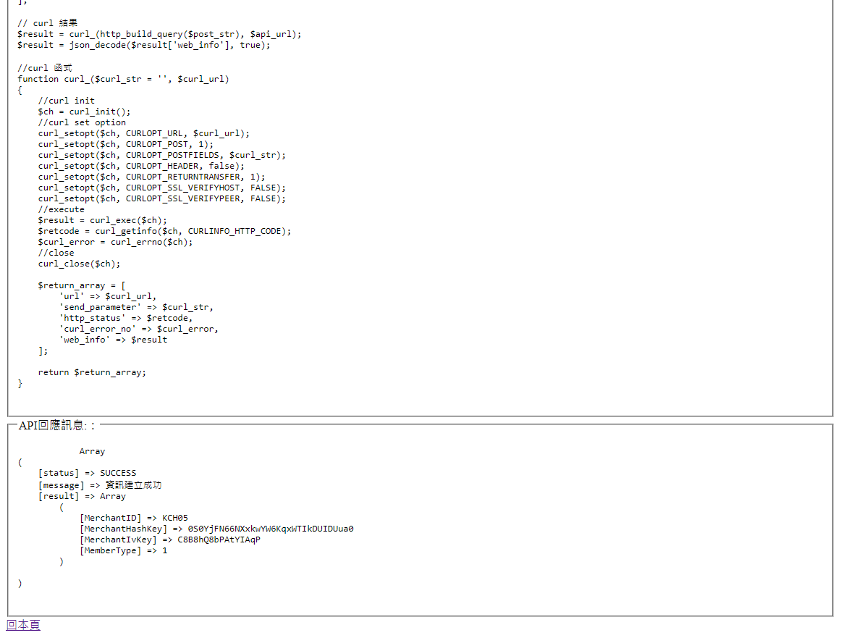
- 完成正式會員申請後，修改post之網頁為 https://core.newebpay.com/API/AddMerchant 即可進行正式商店建立。
